МИНОБРНАУКИ РОССИИ

Федеральное государственное бюджетное образовательное учреждение высшего образования

НИЖЕГОРОДСКИЙ ГОСУДАРСТВЕННЫЙ ТЕХНИЧЕСКИЙ

УНИВЕРСИТЕТ им. Р.Е.АЛЕКСЕЕВА

Институт радиоэлектроники и информационных технологий

Кафедра информатики и систем управления

**Создание веб-сайтов**

(наименование темы проекта или работы)

Отчёт

По лабораторной работе

по дисциплине

Информатика и компьютерные технологии

(наименование дисциплины)

РУКОВОДИТЕЛЬ:

________________ ___Савкин А.И._ _

(подпись) (фамилия, и.,о.)

СТУДЕНТ:

________________ __Терехин Н.Р._____

(подпись) (фамилия, и.,о.)

______23ВМВ________

(шифр группы)

Работа сдана «___» ____________

С оценкой ________________________

**Задание к выполнению лабораторной работы № 2**

**Реализация пошаговых блок-схем алгоритмов**

**Вариант 14**

**Задание на лабораторную работу:**

Создать веб-сайт.

**Цель работы:**

Научиться писать на html, css и javascript

**Ход работы:**

*Результат:*

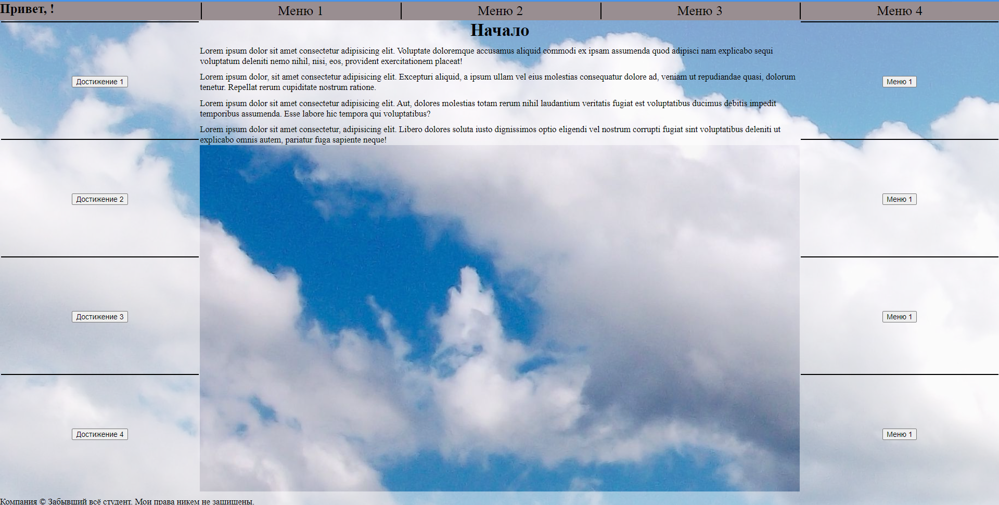

*Код:*

*1)HTML*

<!doctype html>

<html>

<head>

<meta charset="utf-8">

<title>институт</title>

<link href="site.css" rel="stylesheet" type="text/css">

</head>

<body style = "background-image: url(image/1.jpg)">

<header>

        <div class="title"><h2 id="title"></h2></div>

        <div><table> <td class="topclik">Меню 1</td><td class="topclik">Меню 2</td><td class="topclik">Меню 3</td><td class="topclik">Меню 4</td>

        </tr></table></div>

<script>

document.getElementById('title').innerText ='Привет, ' + prompt("Как к вам обращаться?") + '!';

</script>

</header>

<main>

<div class="stolb_r">

<table class="table_r">

<tr><td class="rightclik"><button id="Button_r1">Меню 1</button></td></tr>

<tr><td class="rightclik"><button id="Button_r2">Меню 1</button></td></tr>

<tr><td class="rightclik"><button id="Button_r3">Меню 1</button></td></tr>

<tr><td class="rightclik"><button id="Button_r4">Меню 1</button></td></tr>

</table>

</div>

<div class = "info1">

<h1>Начало</h1>

<p>Lorem ipsum dolor sit amet consectetur adipisicing elit. Voluptate doloremque accusamus aliquid commodi ex ipsam assumenda quod adipisci nam explicabo sequi voluptatum deleniti nemo nihil, nisi, eos, provident exercitationem placeat!</p>

<p>Lorem ipsum dolor, sit amet consectetur adipisicing elit. Excepturi aliquid, a ipsum ullam vel eius molestias consequatur dolore ad, veniam ut repudiandae quasi, dolorum tenetur. Repellat rerum cupiditate nostrum ratione.</p>

<p>Lorem ipsum dolor sit amet consectetur adipisicing elit. Aut, dolores molestias totam rerum nihil laudantium veritatis fugiat est voluptatibus ducimus debitis impedit temporibus assumenda. Esse labore hic tempora qui voluptatibus?</p>

<p>Lorem ipsum dolor sit amet consectetur, adipisicing elit. Libero dolores soluta iusto dignissimos optio eligendi vel nostrum corrupti fugiat sint voluptatibus deleniti ut explicabo omnis autem, pariatur fuga sapiente neque!</p>

</div>

<div class="stolb_l">

<table class="table_l">

<tr><td class="leftclik"><button id="Button_l1">Достижение 1</button></td></tr>

<tr><td class="leftclik"><button id="Button_l2">Достижение 2</button></td></tr>

<tr><td class="leftclik"><button id="Button_l3">Достижение 3</button></td></tr>

<tr><td class="leftclik"><button id="Button_l4">Достижение 4</button></td></tr>

</table>

</div>

</main>

<footer><p>Компания © Забывший всё студент. Мои права никем не защищены.</p></footer>

<script>

document.getElementById('Button_l1').addEventListener('click', () => {alert("Мой первый успешный js!");});

</script>

<script>

    const theme = [

    'image/1.jpg',

    'image/2.jpg',

    'image/3.jpg',

    'image/4.jpg'

]

    function changeImage() {

    let index = 0;

    document.getElementById('Button_l2').addEventListener('click', () => {

    index = (index ++) % theme.length;

    document.body.style.backgroundImage = 'url('+theme[index]+')';

    });

    }

    changeImage();

    </script>

</body>

</html>

2)CSS

@charset "utf-8";

            * {

 margin: 0;

}

 html, body {

 height: 100%;

 width: 100%;

}

body{

    display: flex;

    flex-direction: column;

    height:100%;

    width: 100%;

}

header {

  position: relative;

  background-color: #998E91;

  color: 19080F;

  height: inherit 7%;

  width: inherit 100%;

  padding:20px, 10px

}

.title{

    float:left;

}

#title{

    text-align: center;

    vertical-align: middle;

}

.topclik{

    font-size: 25px;

    text-align: center;

    vertical-align: middle;

    border-left: 2px solid #000000;

}

main{

    flex-grow:1;

    height: 86vh;

}

h1{

    text-align: center;

}

p{

    margin-top: 10px;

}

.stolb_r{

    position: relative;

    float: right;

    height: 100%;

    width: 20%;

}

.stolb_l{

    position: relative;

    float: left;

    height: 100%;

    width: 20%;

}

.table_l{

    background-color: rgba(255,255,255,0.5);

    width: 100%;

}

.table_r{

    background-color: rgba(255,255,255,0.5);

    width: 100%;

}

.info1{

    position: relative;

    background-color: rgba(255,255,255,0.5);

    width: 60%;

    float: right;

}

.leftclik{

    border-top: 2px solid #000000;

    font-size: 25px;

    text-align: center;

    vertical-align: middle;

}

.rightclik{

    border-top: 2px solid #000000;

    font-size: 25px;

    text-align: center;

    vertical-align: middle;

}

#left {

    float: left;

}

#right {

    float: right;

}

table{

    width: 80%;

    height: 100%;

    float: right;

}

footer {

    background: #666;

    background-color: rgba(255,255,255,0.5);

    width: inherit 100%;

    flex-grow:0;

}